Código SIA: 3169771
Emisor: A04003749
ANEXO 15s
EVENTOS SINGULARES 2025-2026-2027
- EJEMPLO ENTREGA DEL PLANO

El contenido de este documento no se podrá subsanar una vez entregado

[Indicar el nombre de la entidad]
NOMBRE DE LA ENTIDAD:
[Indicar el nombre del evento]

NOMBRE DEL EVENTO:

A continuación, se detalla mediante un ejemplo la forma de entregar un plano del recinto o lugar donde se desarrolla el evento, indicando la ubicación prevista de la marca turística y logotipos institucionales (mediante una leyenda) cumpliendo con el Anexo 8s Manual de uso de las marcas de la AETIB (en el caso de carreras, también se incluirá un plano del recorrido con ubicación prevista de las marcas/logotipos de la AETIB). Sin el/los plano/s, no se podrán valorar las contraprestaciones, ya que forma/en parte de las mismas, por tanto, es de obligada entrega.
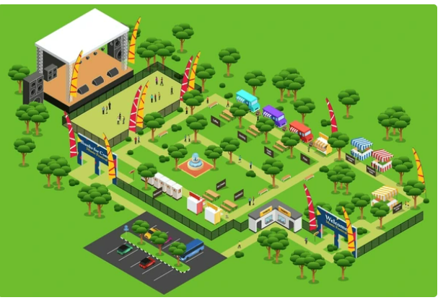
2
1
3
4

LEYENDA:
 | Soporte/Asset | Ubicación | Marcas/logotipos insertados
1. | 2 banderolas | Entrada recinto | IBIZA + ITS + GOIB
2. | 4 vallas | Food Court | IBIZA + ITS
3. | 2 banderolas | Escenarios/Stage | IBIZA + ITS + GOIB
4. | Espacio exclusivo | Zona entrada al Auditorio | IBIZA

